国内最权威、规模最大、最具影响力的公共管理引进版著作系列
“十五”、“十一五”、“十二五”国家重点图书出版规划项目
公共行政与公共管理经典译丛

- 这是一套写给中国公共管理学人的著作，更是一套写给代表人民行使公共权力的党政机关领导和工作人员的著作
- 我们传播公共管理理念：公共服务、公民参与、社会问责、政府再造、公私部门合作伙伴关系、政府绩效管理、公共部门标杆管理、政府全面质量管理、无缝隙政府……
- 我们呼唤维护社会公平与正义、提供优质公共服务的政府，我们呼唤服务型政府、法治政府、责任政府、效能政府……

一套译著，出书百种，畅销十余年，影响一代中国公共管理学人，2013，再推新品：
  - 政治学（第三版） [英]安德鲁•海伍德
  - 公共政策分析：理论与实践（第四版） [美]戴维·L·韦默
  - 领导学 [美]詹姆斯·麦格雷戈·伯恩斯
  - 无缝隙政府（中文修订版） [美]拉塞尔·M·林登
  - 公共行政的精神（中文修订版） [美] H·乔治•弗雷德里克森
  - 政府未来的治理模式（中文修订版） [美]B•盖伊•彼得斯
  - 公民治理：引领21世纪的美国社区（中文修订版）[美]理查德•C•博克斯
  - 后现代公共行政：话语指向（中文修订版） [美]休•T•米勒
  - 公共行政学新论：行政过程的政治（第二版） [美]詹姆斯·W·费斯勒
  - 非营利组织管理 [美]詹姆斯•P•盖拉特

◆ 译丛卖点
  - 著译者权威，国内外百余位公共管理学术大师共同打造
  - 规模宏大，世界公共管理、公共行政经典名著尽收囊中
  - 国务院发展研究中心鼎力支持，国家行政学院省部级领导干部研修班推荐阅读
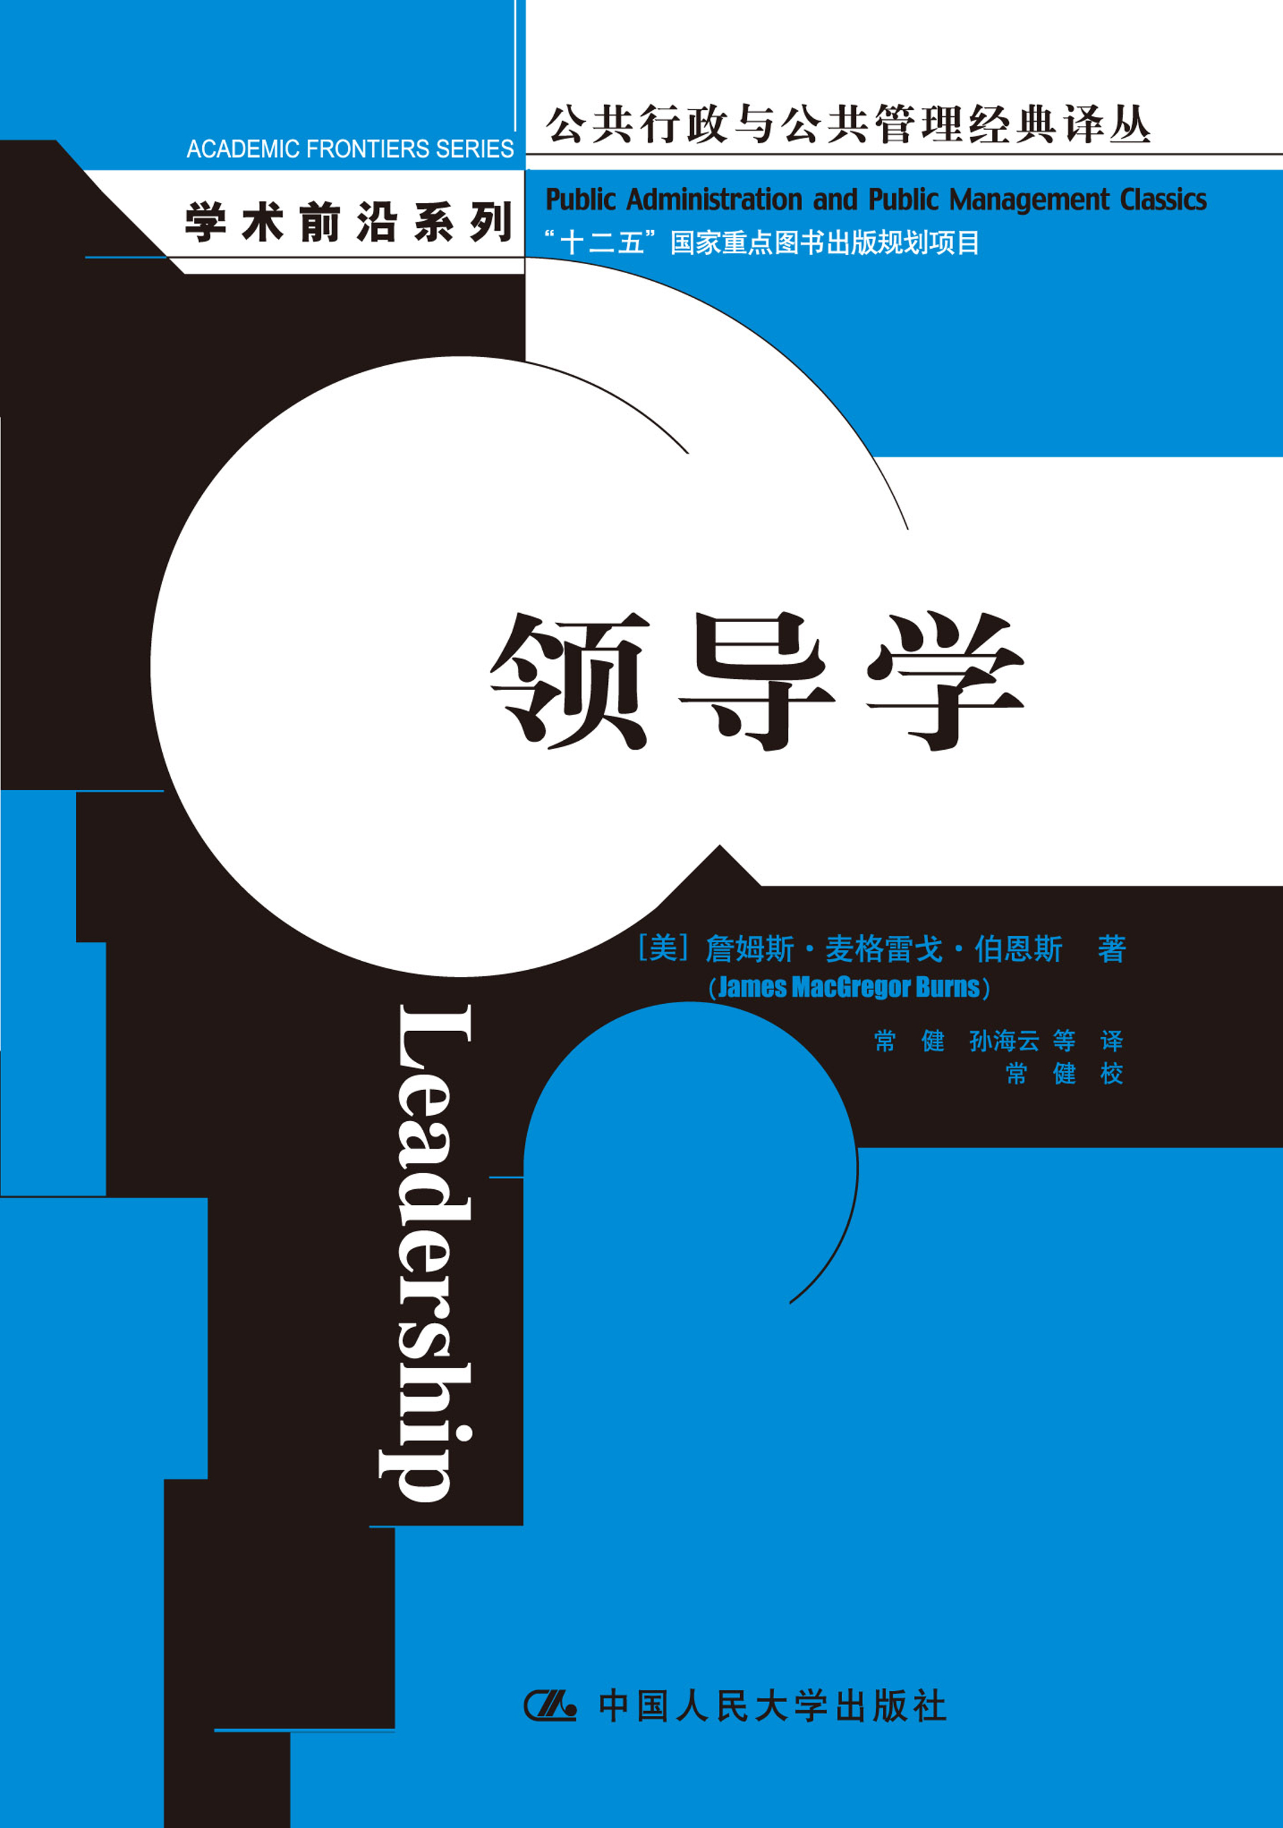
  - 中编办、国务院办公厅、国务院发展中心、北京市委政策研究室等国家机关争相团购
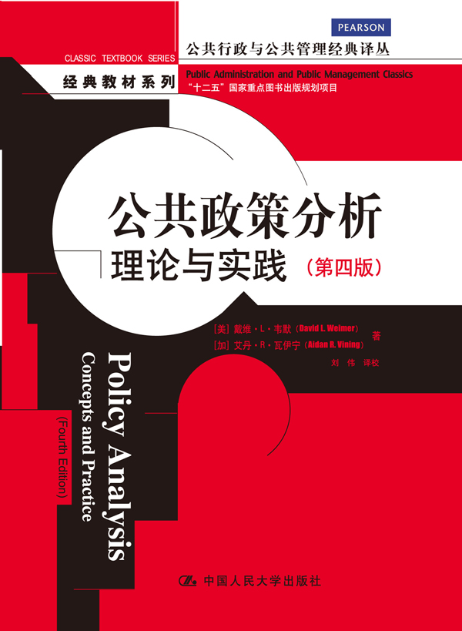

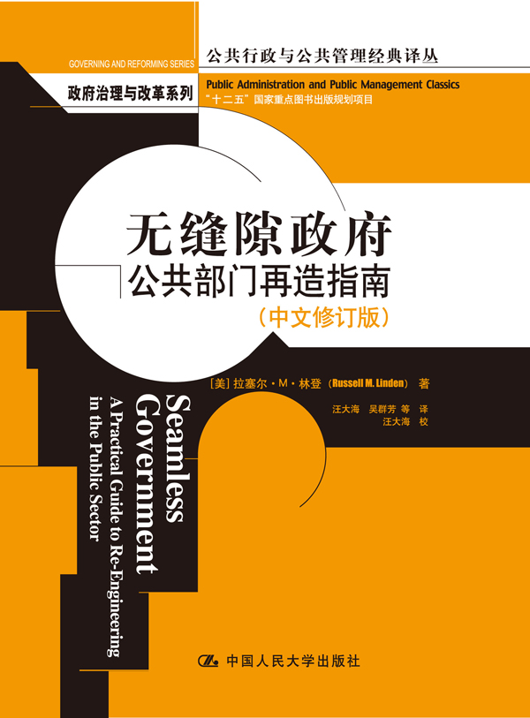
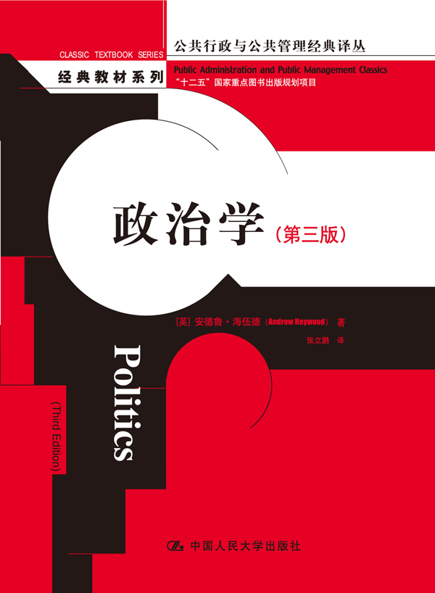

领导学
公共管理/领导学/政治学/社会科学
书号：978-7-300-16815-9
作者：[美]詹姆斯·麦格雷戈·伯恩斯
开本：16开 385页
出版时间：2013.1
价格：69.00元
出版社：中国人民大学出版社

- 编辑推荐
- 普利策奖和美国国家图书奖双项桂冠获得者伯恩斯作品
- 领导学界最富盛名的著作，创造性提出交易型领导与变革型领导的区分
- 本书对道德领导的强烈呼吁对当前中国的领导干部队伍建设和反腐工作具有很强的鉴价值

- 内容简介
本书是领导学界公认的经典名著，也是美国著名领导学大师伯恩斯的代表作。作者运用丰富的资料，以开阔的视野，从政治学、心理学、伦理学、社会学等多学科的角度，对世界各国不同时代的领袖人物及其领导行为进行了跨文化、跨时代的理论概括和实证描述，提出了许多深刻、独到的见解，对领导者和追随者的关系进行了精辟分析，对交易型领导（transactional leadership）与变革型领导（transformational leadership）作出了开创性的区分，并强烈呼吁道德领导（moral leadership）。全书将理论的阐述与现实的分析紧密结合起来，将对美国的观察与其他国家的经验进行综合比较，立论鲜明，论述充分，是研究领袖的一部不可多得的权威著作。

- 作者简介
詹姆斯•麦格雷戈•伯恩斯（James MacGregor Burns），美国领导学研究的权威专家，普利策奖和美国国家图书奖双项桂冠获得者，美国威廉姆斯学院伍德罗•威尔逊荣誉退休教授，曾当选美国政治学会主席和国际政治心理学会主席。伯恩斯使得领导学的研究从对伟人的特质与行为的研究转向对领导者及其支持者相互合作以实现双方共同利益的研究。伯恩斯在领导学研究领域最重要的贡献在于交易型领导与变革型领导理论的提出，这一理论集中体现在其代表作《领导学》一书中，该书被领导学界视为经典。除了在领导学研究领域颇有建树以外，伯恩斯还是一位知名的历史学家、政治学家、总统传记作家，著有《领导学》、《变革型领导》、《总统领导力》、《民治政府：美国政府与政治》、《罗斯福：自由战士》等著作二十多部。

- 名人推荐
詹姆斯·麦格雷戈·伯恩斯在这本著作中向世人证明，他不但是美国最为杰出的政治学家，而且同样是一位重要的社会学家。《领袖》是一部非常重要的著作，作者将生动的传记、戏剧性的历史与政治理论相结合，用一种引人入胜的结构线索将其融为一体；作者对美国社会、政治和经济体制各个不同部分之间的复杂状况、矛盾以及相互关系所做的探索，的确发人深省。
——肯尼思·B·克拉克，摘自《城市新闻》
当今论述领导的著作已经很多，但这部作品给人的深刻印象是：作者纵览西方与非西方文明发展史，摆脱了文化上种种偏见的束缚，提出了关于领导的大量精辟见解。
——沃尔特·约翰逊，摘自《华盛顿邮报》

伯恩斯在其经典著作《领袖》中，融人物传记、政治、经济、文化、社会现象于一体，对领导理论、领导艺术进行了精辟阐述，相信读者一定能够从中获益，提升领导力与领导绩效。
——刘峰，国家行政学院和北京大学管理学教授、博士生导师，中国领导力研究院院长、东方管理学派的主要创始人之一

- 书中名言

一位君主总是不乏正当的理由为其背信弃义涂脂抹粉，关于这一点，我能够提出近代无数的实例为证，它们表明：许多和约和许多诺言由于君主们没有信义而作废和无效，而深知怎样做狐狸的人却获得最大的成功。但是君主必须深知怎样掩饰这种兽性，并且必须做一个伟大的伪装者和假好人。人们是那样地单纯，并且是那样地受着当前的需要所支配，因此，要进行欺骗的人总是可以找到某些上当受骗的人。
——马基雅弗利

总统之位……是道德领导的卓越之地。我们所有伟大的总统，都是当国家生活中某些具有历史意义的观念需要澄清时，作为思想的领导者挺身而出……总统的职务提供了一个绝佳的机会，使我们重新应用或在新的条件下应用人类行为的那些我们一贯依赖的简单准则。如果没有机警的对变化敏感的领导，我们都会陷入泥淖或者迷失道路。
——富兰克林·D·罗斯福

要联系群众，就要按照群众的需要和自愿……这里是两条原则：一条是群众的实际上的需要，而不是我们脑子里头幻想出来的需要；一条是群众的自愿，由群众自己下决心，而不是由我们代替群众下决心。我们应该深刻地注意群众生活的问题，从土地、劳力问题，到柴米油盐问题……要使他们从这些事情出发，了解我们提出来的更高的任务。这就是领导艺术的基本方法。
——毛泽东

- 译者前言
伯恩斯领导学理论的核心，是变革型领导的理念。该理论有三个主要支点。
第一，他将领导定义为领导者与追随者之间的关系。根据伯恩斯的观点，传统的领导概念，其主导形象是总统或首相居高临下向大众宣讲。然而，真正的领导实际上并不在于权力和统治，而是一种与追随者之间的关系。按照他的定义，领导就是引导追随者依照领导者和追随者共有的价值和动机去行动。这是一种动态的关系，其最高境界是领导者努力提升追随者的意识，其最低限度则是使领导者与追随者共同致力于一个共同的事业。
第二，他区分了交易型领导与变革型领导。所谓“交易型领导”，就是“为了交换有价值的东西而主动联系他人”。与此相对，所谓“变革型领导”，则是“领导者与追随者以互相提升动机和道德水平的方式而彼此结合”。虽然变革型领导者的最初动力是追求个人得到承认，但最终由于与其追随者的渴望结合在一起而促进了集体目的的实现。在他看来，毛泽东和甘地深得变革型领导之精髓，他们迎合了人民的最初需要，但同时又高度关注人民的更高层次的目标和渴望。
第三，他强调变革型领导是一种道德领导。为此，伯恩斯特别区分了“领导者”与“掌权者”：领导者是以某种方式满足追随者的动机，掌权者则只是要实现自己的目的，而不管这种目的是否是其实施权力的对象所共有的。根据这种定义。希特勒就不能算是领导者，而只是一个掌权者。
在伯恩斯看来，领导并不限于政治领域，它存在于日常生活的各种关系之中，从伟大的领袖到母亲和教师，从同伴到顶头上司。但在每一种情况下，领导的关键都是去发现共同的目标以及在动机和价值方面的相互作用。借助于亚伯拉罕·马斯洛的需求层次理论和劳伦斯·科尔伯格的道德发展阶段理论，伯恩斯提出，领导就是将人们从较低的需求和道德发展水平提升到更高的水平；真正的领导者是那种追求自我实现需求的个人，他们的动机是成长、成效和成就，即自我实现，而不是出名。追求自我实现的人会认真关注他人的需求，并向他人学习，因而具有“被被领导者领导的能力”，从而能够通过帮助追随者意识到他们真正的需求而领导他们去达到他们的自我实现。
……
伯恩斯在领导学界有很高的声望。他曾当选美国政治学会的主席、国际政治心理学会主席、马萨诸塞州波克夏县反歧视委员会主席，并是享有盛名的美国艺术与科学学院（American Academy of Arts & Sciences）的会员。1997年，他在奥地利的萨尔茨堡与乔治亚·索伦森共同主持了萨尔茨堡领导学研讨会。他现在是马里兰大学詹姆斯·麦格雷戈·伯恩斯领导学院（The James MacGregor Burns Academy of Leadership at the University of Maryland）的资深学者，他曾经努力劝说该学院不要以他的名字来命名，但担任该院院长的前参议员比尔·布拉德雷（Bill Bradley）却执意要用。然而伯恩斯在提到该学院时，从来不加上自己的名字，他说他“从没有这样的奢望”。1992年，他成为里奇蒙德大学杰普逊领导学院（the Jepson School of Leadership at the University of Richmond）的创始成员（founding faculty）和资深教授，该学院是美国第一所授予领导学研究本科和硕士学位的学校。他仍然是威廉姆斯学院政治学名誉教授。2005年春季学期，伯恩斯前往哈佛大学肯尼迪政府学院公共领导中心做访问学者。
根据美国专栏作家皮尔·特里斯坦姆（Pierre Tristam）1999年4月19日对伯恩斯所作的采访记述Pierre Tristam, American Impressions: Massachusetts—The Leader, April 19, 1999, in http://www.theledger.com/static/americanimp/0419_massachusetts.html.，伯恩斯结过两次婚，有四个孩子。他的婚姻都以离婚告终。他与前妻琼（Joan）共同照管他们的金毛猎犬杰斐逊——它的名字是以美国总统托马斯·杰斐逊来命名的。白天，这条狗待在伯恩斯的老房子里。到了傍晚，伯恩斯会向它仪式般地唱一首歌，接着便会打开后院的玻璃门，看着它跑下山坡，奔向琼的住所。他每天写作两三个小时，每周工作6天，并用同样多的时间阅读。只有在他不写作时，他才会感到无聊和不适。他并不看电视，但阅读《纽约时报》，并从来访者那里了解世界上发生的各种事情。
评论家们经常称赞伯恩斯那气势如虹的文风，赞赏他那种将支离破碎的历史事实和各种散乱的分析构造成天衣无缝的宏大叙事的能力。但他在写作时也不时会遇到写不下去的时候。这时，他就会这样鼓励自己：“詹姆斯，你是如此幸运能够从事写作，能够有出版合同。而其他人却在做那些艰苦的令人生厌的工作。几乎所有的工作都有它的低潮。现在这只不过是你的低潮期。”伯恩斯所写的书并非都很畅销，三卷本的《美国的实验》已不再印刷。有些人认为在当今这个渐进主义和专业化盛行的时代，他的变革型领导理论和史诗般的宏大叙事似乎并不合时宜。但伯恩斯并不悲观，他认为挫折和暂时的后退是实验尝试的应有之义。他一直还在积极从事领导学的研究和写作。
在此译本即将出版之际，身在美国做富布赖特访问学者的本书译者之一常健试图与88岁高龄的伯恩斯教授取得联系。2006年5月11日早晨8点左右，接到伯恩斯亲自打来的电话。他询问了此书翻译的具体情况，并对译者的工作表示感谢。他说他正忙于完成一本新书——Running Alone（该书简体中文版译本已正式出版：［美］詹姆斯·麦格雷戈·伯恩斯：《总统领导力》，北京，中国人民大学出版社，2012。）预计在2006年9月出版。他谈到多年前曾经到访中国，但中国这些年发展迅速，很多情况都与以前不同了。他给译者留下他在马萨诸塞州的住址，希望译者能够写信告诉他领导学在中国讲授和发展的状况。

中国正在经历一个变革的时代。变革的时代需要变革型的领导，特别需要具备交易型领导技巧的变革型领导。对那些希望在中国的变革大潮中发挥重要作用的领导者来说，伯恩斯在此书中详细阐述的变革型领导理论和各种实例分析，无疑会具有重要的启发意义。
常健
于美国杜克大学桑福德公共政策学院

◆ 简要目录

第1篇 领导：权力和目的
第1章领导的权力
权力的两个要素
领导与追随
领导不是什么：弥合理智的鸿沟
第2章 道德领导的结构
权力与价值观念的源泉
冲突和意识
领导的提升力量
第2篇 领导的起源
第3章领导的心理根源
个性之茧
欲求的源泉
需要的变形
需要和价值的等级
第4章领导的社会根源
作为帝国的家庭
学校的政治教育
自尊、社会角色和共情
第5章政治领导的熔炉
雄心的激励
对满足的需要
开放与闭合：政治机遇的结构
创造追随者
第3篇 变革型领导
第6章理智领导：作为道德权力的观念
处于冲突焦点上的知识分子
自由与权力
知识分子与自由的本质
变革型权力的理智考验
第7章改革领导
英国：坚定的单一主义者
俄国：自上而下的改革
美国的改革：进退维谷的变革型领导
第8章革命领导
法国：领导的大旋涡
俄国：领导的天职
中国：对领导的崇拜
第9章英雄和思想倡导者
英雄式领导
意识形态式的领导
作为变革的领导
第4篇 交易型领导
第10章舆论领导：拼图遗失的一片
唤醒：政治舆论的动员
汇集：舆论的联盟
投票：舆论的转换
第11章群体领导：议价者与官僚
小群体的领导
官僚机构与领导
在政治利益集团中的领导
第12章政党领导
各种政党：冲突与领导
政党领导者和政府领导者
一党领导
政党领导：权力与变化
第13章立法领导：共识的代价
作为领导者的立法者
团体领导和立法结构
集中的立法领导
第14章行政领导
政治行政官员：权力与目的
作为决策者的行政领导者
作为行政领导者的美国总统
第5篇 启示：领导原则及其实际应用
第15章决定和变革
作为政策制定者的领导者
决策和异议
检测：真正的、预期的变革
第16章上升到一般理论
领导和集体目标
作为原因的领导
领导和变革
第17章作为实际影响力的政治领导
是教育式领导还是操纵？
领导的武器
领导：领导谁？向何方？

◆ 上架建议
社会科学/政治/管理/领导干部读物
◆ 读者定位
公共管理、政治学及相关专业本科生、研究生、MPA学员及相关研究人士/政府领导干部、公务员/对政治、政府管理感兴趣人士

